Suvestinė redakcija nuo 2018-07-01

Įsakymas paskelbtas: Žin. 2005, Nr. 134-4836, i. k. 105301MISAK00D1-531

LIETUVOS RESPUBLIKOS APLINKOS MINISTRAS

Į S A K Y M A S
DĖL BLINSTRUBIŠKIO MIŠKO, DOTNUVOS-JOSVAINIŲ MIŠKŲ, LABŪNAVOS MIŠKO IR LANČIŪNAVOS MIŠKO BIOSFEROS POLIGONŲ ĮSTEIGIMO, JŲ NUOSTATŲ IR RIBŲ PLANŲ PATVIRTINIMO

2005 m. lapkričio 8 d. Nr. D1-531
Vilnius

Vadovaudamasis Lietuvos Respublikos saugomų teritorijų įstatymo (Žin., 1993, Nr. 63-1188; 2001, Nr. 108-3902) 14, 15, 23 straipsniais, Lietuvos Respublikos teritorijų planavimo įstatymo (Žin., 1995, Nr. 107-2391; 2004, Nr. 21-617) 18 straipsniu, 28 straipsnio 3 dalimi, Lietuvos Respublikos Vyriausybės 2002 m. balandžio 10 d. nutarimo Nr. 503 „Dėl įgaliojimų suteikimo įgyvendinant Lietuvos Respublikos saugomų teritorijų įstatymą“ (Žin., 2002, Nr. 40-1484) 1.10 ir 1.11 punktais bei įgyvendindamas 1979 m. balandžio 2 d. Tarybos direktyvos 79/409/EEB dėl laukinių paukščių apsaugos (su paskutiniais pakeitimais, padarytais 1997 m. liepos 29 d. Komisijos direktyva 97/49/EEB) nuostatas:
1. Įsteigiu Blinstrubiškio miško, Dotnuvos–Josvainių miškų, Labūnavos miško ir Lančiūnavos miško biosferos poligonus.
2. Tvirtinu:
2.1. biosferos poligonų, nurodytų šio įsakymo 1 punkte, nuostatus (pridedama);
2.2. biosferos poligonų, nurodytų šio įsakymo 1 punkte, ribų planus (pridedama).
3. Pavedu Valstybinei saugomų teritorijų tarnybai prie Aplinkos ministerijos per 15 kalendorinių dienų nuo šio įsakymo įsigaliojimo pateikti įregistruoti Blinstrubiškio miško, Dotnuvos–Josvainių miškų, Labūnavos miško ir Lančiūnavos miško biosferos poligonų ribų planus Lietuvos Respublikos teritorijų planavimo dokumentų registre ir per mėnesį nuo šio įsakymo įsigaliojimo pateikti juos suinteresuotoms institucijoms.

APLINKOS MINISTRAS ARŪNAS KUNDROTA
PATVIRTINTA
Lietuvos Respublikos aplinkos ministro
2005 m. lapkričio 8 d. įsakymu Nr. D1-531

BLINSTRUBIŠKIO miško biosferos poligono nuostatai

I. Bendrosios nuostatos

1. Blinstrubiškio miško biosferos poligono nuostatai (toliau – Nuostatai) reglamentuoja veiklą Blinstrubiškio miško biosferos poligone (toliau – Biosferos poligonas) bei nustato apsaugos, tvarkymo ir kontrolės organizavimo ypatumus šioje teritorijoje.
2. Veiklą Biosferos poligone reglamentuoja, jo apsaugos bei tvarkymo režimą nustato Lietuvos Respublikos aplinkos apsaugos įstatymas (Žin., 1992, Nr. 5-75), Lietuvos Respublikos saugomų teritorijų įstatymas (Žin., 1993, Nr. 63-1188; 2001, Nr. 108-3902), Lietuvos Respublikos miškų įstatymas (Žin., 1994, Nr. 96-1872; 2001, Nr. 35-1161), kiti įstatymai bei teisės aktai, taip pat šie Nuostatai.

II. Biosferos poligono paskirtis ir veiklos reglamentavimas

3. Biosferos poligono paskirtis:
3.1. būti sudėtine nacionalinės kompleksinės ekologinės bei specializuotos biologinės įvairovės būklės stebėsenos sistemos bei Europos ekologinio tinklo Natura 2000 dalimi, kurioje stebimi, kontroliuojami bei prognozuojami gamtinių sistemų pokyčiai;
3.2. išsaugoti Blinstrubiškio miško ekosistemą, ypač siekiant išlaikyti jūrinio erelio (Haliaeetus albicilla) populiaciją teritorijoje, kuri atitinka Lietuvos Respublikos aplinkos ministro 2001 m. sausio 9 d. įsakyme Nr. 22 „Dėl paukščių apsaugai svarbių teritorijų kriterijų patvirtinimo“ (Žin., 2001, Nr. 12-364; 2003, Nr. 108-4849) nustatytus kriterijus;
3.3. vykdyti saugomų rūšių, nurodytų šių Nuostatų 3.2 punkte, stebėseną (monitoringą), mokslinius tyrimus, kaupti informaciją apie rūšių įvairovę;
3.4. atlikti gamtosaugos eksperimentus natūraliuose gamtiniuose kompleksuose ir jų aplinkinėse teritorijose;
3.5. užtikrinti gamtos išteklių subalansuotą naudojimą ir atkūrimą;
3.6. propaguoti biologinės įvairovės išsaugojimo idėjas ir būdus.
4. Miškų ūkio ir kita veikla Biosferos poligone negali bloginti šių Nuostatų 3.2 punkte nurodytos rūšies ir jos buveinių apsaugos būklės.
5. Biosferos poligone:
5.1. kertant mišką plynai, 1 hektare turi būti paliekama ne mažiau kaip 15 buvusio pagrindinio ardo sėklinių ir biologinės įvairovės palaikymui skirtų medžių (rekomenduojama palikti plačiašakius kietųjų lapuočių medžius bei pušis, tačiau reikalavimas dėl medžių palikimo netaikomas, kai plynai kertami gryni eglynai);
5.2. skatinama įrengti jūriniams ereliams dirbtinius lizdus;
5.3. skatinama ekologiškai ūkininkauti prie miško esančiuose žemės ūkio paskirties plotuose;
5.4. skatinama maitinti jūrinius erelius žiemos metu.
6. Jūrinio erelio apsaugos tikslais Biosferos poligono ribų plane:
6.1. apie kiekvieną užimtą jūrinių erelių lizdą išskiriama veisimosi vieta, kurios ribos nustatomos taip, kad jos sutaptų su sklypų ribomis ar kitomis aiškiomis ribomis. Kiekvienai Biosferos poligone perinčiai jūrinių erelių porai medynuose, tinkamiausiuose lizdams sukti arba dirbtiniams lizdams iškelti, išskiriamos trys veisimosi vietos, įskaitant vietą su užimtu lizdu;
6.2. išskiriama veisimosi vietos apsaugos zona – teritorija apie veisimosi vietą, sutapatinant jos ribas su sklypų ribomis ar kitomis aiškiomis ribomis, kurios tikslas – sumažinti neigiamą miškų ūkio veiklos poveikį šių Nuostatų 6.1 punkte nurodytoms veisimosi vietoms.
7. Jūrinio erelio veisimosi vietoje negali būti vykdomi pagrindiniai miško kirtimai, o kiti kirtimai ir medienos ištraukimas negali būti vykdomi vasario–liepos mėn.
8. Jūrinio erelio veisimosi vietų apsaugos zonoje miško kirtimai ir medienos ištraukimas negali būti vykdomi vasario–liepos mėn.

III. Biosferos poligono apsaugA ir tvarkymAS

9. Biosferos poligono žemę bei gamtos išteklius tvarko, saugo ir naudoja žemės savininkai, valdytojai ir naudotojai ir/ar gamtos išteklių naudotojai. Šie asmenys specialius gamtotvarkos darbus bei šių Nuostatų 5.2–5.4 punktuose nurodytas veiklas vykdo savanoriškai. Specialiems gamtotvarkos darbams Biosferos poligone atlikti bei šių Nuostatų 5.2–5.4 punktuose nurodytoms skatinamoms veikloms įgyvendinti nustatyta tvarka skiriamos Lietuvos Respublikos valstybės biudžeto, Europos Sąjungos fondų ir programų bei savivaldybės biudžeto lėšos, kitos lėšos.
10. Biosferos poligone saugomos rūšies, nurodytos šių Nuostatų 3.2 papunktyje, būklės stebėjimus pagal Valstybinę aplinkos monitoringo programą atlieka, gautus duomenis analizuoja ir ataskaitas Valstybinei saugomų teritorijų tarnybai prie Aplinkos ministerijos teikia Dubysos regioninio parko direkcija, suderinusi su VĮ Valstybinių miškų urėdija.
Punkto pakeitimai:
Nr. D1-570, 2018-06-26, paskelbta TAR 2018-06-27, i. k. 2018-10566

11. Biosferos poligone gamtos išteklių naudojimo ir aplinkos apsaugos valstybinę kontrolę vykdo Aplinkos apsaugos departamentas prie Aplinkos ministerijos.
Punkto pakeitimai:
Nr. D1-570, 2018-06-26, paskelbta TAR 2018-06-27, i. k. 2018-10566

IV. Fizinių ir juridinių asmenų teisės ir pareigos

12. Lietuvos Respublikos saugomų teritorijų įstatymo numatytais atvejais ir Lietuvos Respublikos Vyriausybės nustatyta tvarka žemės, esančios Biosferos poligone, savininkai ir valdytojai už nustatytus veiklos apribojimus, mažinančius gaunamą naudą, turi teisę gauti kompensacijas, naudotis mokesčių bei kitomis lengvatomis.
13. Biosferos poligone esančios žemės savininkai, valdytojai ir naudotojai negali trukdyti įstatymų ir kitų teisės aktų numatytais tikslais lankyti arba tvarkyti saugomų vertybių, vykdyti stebėjimų, mokslinių tyrimų.
14. Fiziniai ir juridiniai asmenys, pažeidę šių Nuostatų reikalavimus, traukiami atsakomybėn Lietuvos Respublikos įstatymų nustatyta tvarka.
______________
PATVIRTINTA
Lietuvos Respublikos aplinkos ministro
2005 m. lapkričio 8 d. įsakymu Nr. D1-531

Dotnuvos–Josvainių miškų biosferos poligono nuostatai

I. Bendrosios nuostatos

1. Dotnuvos–Josvainių miškų biosferos poligono nuostatai (toliau – Nuostatai) reglamentuoja veiklą Dotnuvos–Josvainių miškų biosferos poligone (toliau – Biosferos poligonas) bei nustato apsaugos, tvarkymo ir kontrolės organizavimo ypatumus šioje teritorijoje.
2. Veiklą Biosferos poligone reglamentuoja, jo apsaugos bei tvarkymo režimą nustato Lietuvos Respublikos aplinkos apsaugos įstatymas (Žin., 1992, Nr. 5-75), Lietuvos Respublikos saugomų teritorijų įstatymas (Žin., 1993, Nr. 63-1188; 2001, Nr. 108-3902), Lietuvos Respublikos miškų įstatymas (Žin., 1994, Nr. 96-1872; 2001, Nr. 35-1161), Miško sanitarinės apsaugos taisyklės, patvirtintos aplinkos ministro 2004 m. kovo 26 d. įsakymu Nr. D1-141 (Žin., 2004, Nr. 55-1917), kiti įstatymai bei teisės aktai, taip pat šie Nuostatai.

II. Biosferos poligono paskirtis ir veiklos reglamentavimas

3. Biosferos poligono paskirtis:
3.1. būti sudėtine nacionalinės kompleksinės ekologinės bei specializuotos biologinės įvairovės būklės stebėsenos sistemos bei Europos ekologinio tinklo Natura 2000 dalimi, kurioje stebimi, kontroliuojami bei prognozuojami gamtinių sistemų pokyčiai;
3.2. išsaugoti Dotnuvos–Josvainių miškų ekosistemą, ypač siekiant išlaikyti juodojo gandro (Ciconia nigra) ir vidutinio genio (Dendrocopos medius) populiacijas teritorijoje, kuri atitinka Lietuvos Respublikos aplinkos ministro 2001 m. sausio 9 d. įsakyme Nr. 22 „Dėl paukščių apsaugai svarbių teritorijų kriterijų patvirtinimo“ (Žin., 2001, Nr. 12-364; 2003, Nr. 108-4849) nustatytus kriterijus;
3.3. vykdyti saugomų rūšių, nurodytų šių Nuostatų 3.2 punkte, stebėseną (monitoringą), mokslinius tyrimus, kaupti informaciją apie rūšių įvairovę;
3.4. atlikti gamtosaugos eksperimentus natūraliuose gamtiniuose kompleksuose ir jų aplinkinėse teritorijose;
3.5. užtikrinti gamtos išteklių subalansuotą naudojimą ir atkūrimą;
3.6. propaguoti biologinės įvairovės išsaugojimo idėjas ir būdus.
4. Miškų ūkio ir kita veikla Biosferos poligone negali bloginti šių Nuostatų 3.2 punkte nurodytų rūšių ir jų buveinių apsaugos būklės.
5. Biosferos poligone:
5.1. pagrindiniai ir einamieji miško kirtimai negali būti vykdomi nuo balandžio 1 d. iki birželio 15 d.;
5.2. kertant pagrindiniais kirtimais ąžuolynus ir medynus su ąžuolu, biologinės įvairovės apsaugai turi būti paliekama ne mažiau kaip 20 proc. pagrindiniame arde augančių ąžuolų medžių skaičiaus;
5.3. kertant plynais kirtimais, turi būti paliekami stuobriai ir uoksiniai medžiai, taip pat ne mažiau kaip 10 žalių biologinės įvairovės apsaugai skirtų medžių. Rekomenduojama pirmiausia palikti vyresnio nei vidutinis kertamo medyno amžius drevėtus ąžuolus (įskaitant paliekamus pagal šių nuostatų 5.2 punktą ąžuolus), pušis, uosius, liepas bei kitus kietuosius ar minkštuosius lapuočius medžius;
5.4. išdžiūvę medžiai sanitariniais kirtimais gali būti iškertami, tik kai jų bendras tūris 1 hektare viršija 10 m3 (šviežiai kenkėjų užpultų žalių medžių iškirtimas atliekamas įprastine Miško sanitarinės apsaugos taisyklių nustatyta tvarka);
5.5. hidrologinis režimas negali būti keičiamas, jei dėl to sumažėtų paukščiams tinkamų buveinių ar pablogėtų jų kokybė;
5.6. skatinama gamtotvarkos plane numatytais atvejais ir, suderinus su žemės, miško savininkais ir valdytojais, atstatyti ankstesnių miško sausinimų metu pažeistą hidrologinį režimą;
5.7. skatinama reguliuoti kiaunių gausą;
5.8. skatinama įrengti juodiesiems gandrams dirbtinius lizdus;
5.9. skatinama gamtotvarkos plane numatytais atvejais ir, suderinus su žemės savininkais bei valdytojais, išsaugoti bebravietes, vietose, kur bebrai žalos ūkinės veiklos objektams nedaro arba ši žala yra nedidelė;
5.10. skatinama palikti plynose kirtavietėse daugiau biologinės įvairovės apsaugai skirtų medžių 1 hektare nei nustatyta šių nuostatų 5.3 punkte, jeigu tinkamų palikti medžių yra pakankamas kiekis;
5.11. skatinama kryptingai formuoti medynų amžiaus struktūrą, kad brandžių medynų plotas Biosferos poligone sudarytų ne mažiau nei 20 proc. viso ploto, o medynų, kuriuose pagrindiniai kirtimai iš viso nenumatomi, bendras plotas sudarytų ne mažiau kaip 2 proc. viso ploto;
5.12. skatinama didinti ąžuolynų plotus, kryptingai formuojant medynų rūšinę sudėtį;
5.13. skatinama pagrindinius kirtimus vykdyti atrankiniais kirtimais.
6. Juodojo gandro apsaugos tikslais Biosferos poligono ribų plane:
6.1. apie kiekvieną juodųjų gandrų lizdą išskiriama veisimosi vieta, kurios ribos nustatomos taip, kad jos sutaptų su sklypų ribomis ar kitomis aiškiomis ribomis. Kiekvienai Biosferos poligone perinčiai juodųjų gandrų porai medynuose, tinkamiausiuose lizdams sukti ar dirbtiniams lizdams iškelti, išskiriamos trys veisimosi vietos, įskaitant vietą su užimtu lizdu;
6.2. išskiriama veisimosi vietos apsaugos zona – teritorija apie veisimosi vietą, sutapatinant jos ribas su sklypų ribomis ar kitomis aiškiomis ribomis, kurios tikslas – sumažinti neigiamą miškų ūkio veiklos poveikį šių Nuostatų 6.1 punkte nurodytoms veisimosi vietoms.
7. Juodojo gandro veisimosi vietoje pagrindiniai miško kirtimai negali būti vykdomi, o kiti kirtimai ir medienos ištraukimas negali būti vykdomi kovo–liepos mėn.
8. Juodojo gandro veisimosi vietų apsaugos zonoje miško kirtimai ir medienos ištraukimas negali būti vykdomi kovo–balandžio mėn.

III. Biosferos poligono apsaugA ir tvarkymAS

9. Biosferos poligono žemę bei gamtos išteklius tvarko, saugo ir naudoja žemės savininkai, valdytojai ir naudotojai ir/ar gamtos išteklių naudotojai. Šie asmenys specialius gamtotvarkos darbus bei šių Nuostatų 5.6–5.13 punktuose nurodytas veiklas vykdo savanoriškai. Specialiems gamtotvarkos darbams Biosferos poligone atlikti bei šių Nuostatų 5.6–5.13 punktuose nurodytoms skatinamoms veikloms įgyvendinti nustatyta tvarka skiriamos Lietuvos Respublikos valstybės biudžeto, Europos Sąjungos fondų ir programų bei savivaldybės biudžeto lėšos, kitos lėšos.
10. Biosferos poligone saugomų rūšių, nurodytų šių Nuostatų 3.2 papunktyje, būklės stebėjimus pagal Valstybinę aplinkos monitoringo programą atlieka, gautus duomenis analizuoja ir ataskaitas Valstybinei saugomų teritorijų tarnybai prie Aplinkos ministerijos teikia Krekenavos regioninio parko direkcija, suderinusi su VĮ Valstybinių miškų urėdija.
Punkto pakeitimai:
Nr. D1-570, 2018-06-26, paskelbta TAR 2018-06-27, i. k. 2018-10566

11. Biosferos poligone gamtos išteklių naudojimo ir aplinkos apsaugos valstybinę kontrolę vykdo Aplinkos apsaugos departamentas prie Aplinkos ministerijos.
Punkto pakeitimai:
Nr. D1-570, 2018-06-26, paskelbta TAR 2018-06-27, i. k. 2018-10566

IV. Fizinių ir juridinių asmenų teisės ir pareigos

12. Lietuvos Respublikos saugomų teritorijų įstatymo numatytais atvejais ir Lietuvos Respublikos Vyriausybės nustatyta tvarka žemės, esančios Biosferos poligone, savininkai ir valdytojai už nustatytus veiklos apribojimus, mažinančius gaunamą naudą, turi teisę gauti kompensacijas, naudotis mokesčių bei kitomis lengvatomis.
13. Biosferos poligone esančios žemės savininkai, valdytojai ir naudotojai negali trukdyti įstatymų ir kitų teisės aktų numatytais tikslais lankyti arba tvarkyti saugomų vertybių, vykdyti stebėjimų, mokslinių tyrimų.
14. Fiziniai ir juridiniai asmenys, pažeidę šių Nuostatų reikalavimus, traukiami atsakomybėn Lietuvos Respublikos įstatymų nustatyta tvarka.
______________
PATVIRTINTA
Lietuvos Respublikos aplinkos ministro
2005 m. lapkričio 8 d. įsakymu Nr. D1-531
(Lietuvos Respublikos aplinkos ministro
2015 m. spalio 30 d. įsakymo
Nr. D1-794 redakcija)

Labūnavos miško biosferos poligono nuostatai

I SKYRIUS
Bendrosios nuostatos

1. Labūnavos miško biosferos poligono nuostatai (toliau – Nuostatai) reglamentuoja veiklą Labūnavos miško biosferos poligone (toliau – Biosferos poligonas) bei nustato apsaugos, tvarkymo ir kontrolės organizavimo ypatumus šioje teritorijoje.
2. Veiklą Biosferos poligone reglamentuoja, jo apsaugos bei tvarkymo režimą nustato Lietuvos Respublikos aplinkos apsaugos įstatymas, Lietuvos Respublikos saugomų teritorijų įstatymas, Lietuvos Respublikos miškų įstatymas, Lietuvos Respublikos saugomų gyvūnų, augalų ir grybų rūšių įstatymas, Miško kirtimų taisyklės, patvirtintos Lietuvos Respublikos aplinkos ministro 2010 m. sausio 27 d. įsakymu Nr. D1-79 „Dėl Miško kirtimų taisyklių patvirtinimo“, Miško sanitarinės apsaugos taisyklės, patvirtintos Lietuvos Respublikos aplinkos ministro 2004 m. kovo 26 d. įsakymu Nr. D1-141 „Dėl Miško sanitarinės apsaugos taisyklių patvirtinimo“, Saugomų rūšių informacinės sistemos duomenų teikimo ir tvarkymo tvarkos aprašas, patvirtintas Lietuvos Respublikos aplinkos ministro 2011 m. liepos 14 d. įsakymu Nr. D1-562 „Dėl Saugomų rūšių informacinės sistemos duomenų teikimo ir tvarkymo tvarkos aprašo patvirtinimo“, kiti įstatymai bei teisės aktai, taip pat šie Nuostatai.

II SKYRIUS
Biosferos poligono paskirtis ir veiklos reglamentavimas

3. Biosferos poligono paskirtis:
3.1. būti sudėtine nacionalinės kompleksinės ekologinės bei specializuotos biologinės įvairovės būklės stebėsenos sistemos bei Europos ekologinio tinklo „Natura 2000“ dalimi, kurioje stebimi, kontroliuojami bei prognozuojami gamtinių sistemų pokyčiai;
3.2. išsaugoti Labūnavos miško ekosistemą, ypač siekiant išlaikyti mažojo erelio rėksnio (Aquila pomarina) populiaciją teritorijoje, kuri atitinka Lietuvos Respublikos aplinkos ministro 2008 m. liepos 2 d. įsakymu Nr. D1-358 „Dėl Paukščių apsaugai svarbių teritorijų atrankos kriterijų patvirtinimo“ nustatytus kriterijus;
3.3. vykdyti saugomos rūšies, nurodytos šių Nuostatų 3.2 papunktyje, stebėseną (monitoringą), mokslinius tyrimus, kaupti informaciją apie lizdavietes;
3.4. kaupti informaciją apie kitų rūšių, buveinių įvairovę;
3.5. atlikti gamtosaugos eksperimentus natūraliuose gamtiniuose kompleksuose ir jų aplinkinėse teritorijose;
3.6. analizuoti žmogaus veiklos poveikį natūralioms ekosistemoms;
3.7. užtikrinti gamtos išteklių subalansuotą naudojimą ir atkūrimą;
3.8. propaguoti biologinės įvairovės išsaugojimo idėjas ir būdus.
4. Miškų ūkio ir kita veikla Biosferos poligone negali bloginti šių Nuostatų 3.2 papunktyje nurodytos rūšies ir jos buveinių apsaugos būklės.
5. Biosferos poligone:
5.1. kertant plynais kirtimais, 1 hektare turi būti paliekama ne mažiau kaip 10 žalių biologinės įvairovės apsaugai skirtų medžių (rekomenduojama pirmiausia palikti vyresnio amžiaus nei vidutinis kertamo medyno amžius plačiašakius ąžuolus);
5.2. hidrologinis režimas negali būti keičiamas, jei dėl to sumažėtų paukščiams tinkamų buveinių ar pablogėtų jų kokybė;
5.3. skatinama reguliuoti kiaunių gausą;
5.4. skatinama įrengti mažiesiems ereliams rėksniams dirbtinius lizdus esamų prastos būklės lizdaviečių vietoje arba šalia jų;
5.5. skatinama plynose kirtavietėse palikti daugiau medžių 1 hektare, nei numatyta šių Nuostatų 5.1 papunktyje, jeigu tinkamų medžių yra pakankamas kiekis (pirmenybė teikiama plačiašakiams kietųjų lapuočių medžiams);
5.6. skatinama mišką supančiuose žemės ūkio plotuose ekologiškai ūkininkauti, didinti pievų ir ganyklų plotą;
5.7. skatinama prie mažojo erelio rėksnio lizdaviečių riboti transporto eismą miško keliais balandžio–rugpjūčio mėn.
6. Mažojo erelio rėksnio apsaugos tikslais:
6.1. biosferos poligone be miško kirtimų apribojimų, nustatytų Miško kirtimų taisyklėse, papildomai taikomi tokie apribojimai:
6.1.1. aplink kiekvieną mažojo erelio rėksnio lizdavietę nustatoma 150 metrų spindulio veisimosi vieta;
6.1.2. aplink veisimosi vietą nustatoma 150 metrų pločio juosta – veisimosi vietos apsaugos zona. Derinant veisimosi vietos ir jos apsaugos zonos ribas su natūraliomis gamtinėmis ribomis ir taksacinių miško sklypų ribomis, nurodytus atstumus leidžiama didinti arba mažinti iki 25 proc. Veisimosi vietos apsaugos zonoje visi miško kirtimai ir medienos ištraukimas draudžiami nuo balandžio 1 d. iki rugsėjo 1 d.;
6.2. veisimosi vietos apsaugos zonoje žalių eglių vėjavartų, vėjalaužų, sniegalaužų ir labai pažeistų medžių, kol juose neapsigyveno medžių liemenų pavojingi kenkėjai, kirtimai ir visų rūšių medžių, kuriuose apsigyveno medžių liemenų pavojingi kenkėjai, kirtimai vykdomi pagal Miško kirtimų taisyklių X skyriaus ir Miško sanitarinės apsaugos taisyklių reikalavimus nepaisant šių nuostatų 6.1.2 papunktyje nustatyto apribojimo;
6.3. miško kirtimų apribojimų taikymui aktuali informacija apie lizdavietes kaupiama Miškų valstybės kadastre ir Saugomų rūšių informacinėje sistemoje;
6.4. informacija apie lizdo sunykimo ar apleidimo faktą Saugomų rūšių informacinės sistemos duomenų teikimo ir tvarkymo tvarkos aprašo nustatyta tvarka perduodama Saugomų rūšių radaviečių, augaviečių duomenų tikslinimo komisijai;
6.5. kuomet lizdas ir/ar veisimosi vietos medynas sunyko dėl abiotinių veiksnių, ligų ar miško kenkėjų pažeidimų, 6.1.2 papunktyje išdėstyti miško kirtimų ir medienos ištraukimo apribojimai nebetaikomi, jeigu Miško sanitarinės apsaugos taisyklių nustatyta tvarka išduodama išvada dėl plyno sanitarinio kirtimo būtinumo ir duomenys apie lizdo sunykimo faktą yra perduoti ir patvirtinti Saugomų rūšių informacinėje sistemoje.

III SKYRIUS
Biosferos poligono apsaugA ir tvarkymAS

7. Biosferos poligono žemę bei gamtos išteklius tvarko, saugo ir naudoja žemės savininkai, valdytojai ir naudotojai ir/ar gamtos išteklių naudotojai. Šie asmenys specialius gamtotvarkos darbus bei šių Nuostatų 5.3–5.7 papunkčiuose nurodytos veiklos rūšis vykdo savanoriškai. Specialiems gamtotvarkos darbams Biosferos poligone atlikti bei šių Nuostatų 5.3–5.7 papunkčiuose nurodytoms skatinamoms veiklos rūšims įgyvendinti nustatyta tvarka skiriamos Lietuvos Respublikos valstybės biudžeto, Europos Sąjungos fondų ir programų bei savivaldybės biudžeto lėšos, kitos lėšos.
8. Biosferos poligone saugomos rūšies, nurodytos šių Nuostatų 3.2 papunktyje, būklės stebėjimus pagal Valstybinę aplinkos monitoringo programą organizuoja, renka duomenis apie lizdavietes, gautus duomenis analizuoja ir ataskaitas Valstybinei saugomų teritorijų tarnybai prie Aplinkos ministerijos teikia Kauno marių regioninio parko direkcija, informavusi VĮ Valstybinių miškų urėdiją.
Punkto pakeitimai:
Nr. D1-570, 2018-06-26, paskelbta TAR 2018-06-27, i. k. 2018-10566

9. Biosferos poligone gamtos išteklių naudojimo ir aplinkos apsaugos valstybinę kontrolę vykdo Aplinkos apsaugos departamentas prie Aplinkos ministerijos.
Punkto pakeitimai:
Nr. D1-570, 2018-06-26, paskelbta TAR 2018-06-27, i. k. 2018-10566

IV SKYRIUS
Fizinių ir juridinių asmenų teisės ir pareigos

10. Lietuvos Respublikos saugomų teritorijų įstatymo numatytais atvejais ir Lietuvos Respublikos Vyriausybės nustatyta tvarka žemės, esančios Biosferos poligone, savininkai ir valdytojai už nustatytus veiklos apribojimus, mažinančius gaunamą naudą, turi teisę gauti kompensacijas, naudotis mokesčių bei kitomis lengvatomis.
11. Biosferos poligone esančios žemės savininkai, valdytojai ir naudotojai negali trukdyti įstatymų ir kitų teisės aktų numatytais tikslais lankyti arba tvarkyti saugomų vertybių, vykdyti lizdaviečių inventorizacijos, stebėjimų, mokslinių tyrimų.
12. Fiziniai ir juridiniai asmenys, pažeidę šių Nuostatų reikalavimus, traukiami atsakomybėn Lietuvos Respublikos įstatymų nustatyta tvarka.
______________
Priedo pakeitimai:
Nr. D1-794, 2015-10-30, paskelbta TAR 2015-11-06, i. k. 2015-17734

PATVIRTINTA
Lietuvos Respublikos aplinkos ministro
2005 m. lapkričio 8 d. įsakymu Nr. D1-531
(Lietuvos Respublikos aplinkos ministro
2015 m. spalio 30 d. įsakymo
Nr. D1-794 redakcija)

Lančiūnavos miško biosferos poligono nuostatai

I SKYRIUS
Bendrosios nuostatos

1. Lančiūnavos miško biosferos poligono nuostatai (toliau – Nuostatai) reglamentuoja veiklą Lančiūnavos miško biosferos poligone (toliau – Biosferos poligonas) bei nustato apsaugos, tvarkymo ir kontrolės organizavimo ypatumus šioje teritorijoje.
2. Veiklą Biosferos poligone reglamentuoja, jo apsaugos bei tvarkymo režimą nustato Lietuvos Respublikos aplinkos apsaugos įstatymas, Lietuvos Respublikos saugomų teritorijų įstatymas, Lietuvos Respublikos miškų įstatymas, Lietuvos Respublikos saugomų gyvūnų, augalų ir grybų rūšių įstatymas, Miško kirtimų taisyklės, patvirtintos Lietuvos Respublikos aplinkos ministro 2010 m. sausio 27 d. įsakymu Nr. D1-79 „Dėl Miško kirtimų taisyklių patvirtinimo“, Miško sanitarinės apsaugos taisyklės, patvirtintos Lietuvos Respublikos aplinkos ministro 2004 m. kovo 26 d. įsakymu Nr. D1-141 „Dėl Miško sanitarinės apsaugos taisyklių patvirtinimo“, Saugomų rūšių informacinės sistemos duomenų teikimo ir tvarkymo tvarkos aprašas, patvirtintas Lietuvos Respublikos aplinkos ministro 2011 m. liepos 14 d. įsakymu Nr. D1-526 „Dėl Saugomų rūšių informacinės sistemos duomenų teikimo ir tvarkymo tvarkos aprašo patvirtinimo“, kiti įstatymai bei teisės aktai, taip pat šie Nuostatai.

II SKYRIUS
Biosferos poligono paskirtis ir veiklos reglamentavimas

3. Biosferos poligono paskirtis:
3.1. būti sudėtine nacionalinės kompleksinės ekologinės bei specializuotos biologinės įvairovės būklės stebėsenos sistemos bei Europos ekologinio tinklo „Natura 2000“ dalimi, kurioje stebimi, kontroliuojami bei prognozuojami gamtinių sistemų pokyčiai;
3.2. išsaugoti Lančiūnavos miško ekosistemą, ypač siekiant išlaikyti mažojo erelio rėksnio (Aquila pomarina), pilkosios meletos (Picus canus), vidutinio genio (Dendrocopos medius) ir baltnugario genio (Dendrocopos leucotos) populiacijas teritorijoje, kuri atitinka Lietuvos Respublikos aplinkos ministro 2008 m. liepos 2 d. įsakymu Nr. D1-358 „Dėl Paukščių apsaugai svarbių teritorijų atrankos kriterijų patvirtinimo“ nustatytus kriterijus;
3.3. vykdyti saugomų rūšių, nurodytų šių Nuostatų 3.2 papunktyje, stebėseną (monitoringą), mokslinius tyrimus, kaupti informaciją apie mažojo erelio rėksnio lizdavietes;
3.4. kaupti informaciją apie kitų rūšių, buveinių įvairovę;
3.5. atlikti gamtosaugos eksperimentus natūraliuose gamtiniuose kompleksuose ir jų aplinkinėse teritorijose;
3.6. analizuoti žmogaus veiklos poveikį natūralioms ekosistemoms;
3.7. užtikrinti gamtos išteklių subalansuotą naudojimą ir atkūrimą;
3.8. propaguoti biologinės įvairovės išsaugojimo idėjas ir būdus.
4. Miškų ūkio ir kita veikla Biosferos poligone negali bloginti šių Nuostatų 3.2 papunktyje nurodytų rūšių ir jų buveinių apsaugos būklės.
5. Biosferos poligone:
5.1. pagrindiniai ir einamieji miško kirtimai negali būti vykdomi nuo balandžio 1 d. iki birželio 15 d.;
5.2. kertant pagrindiniais kirtimais ąžuolynus ir medynus su ąžuolais, biologinės įvairovės apsaugai paliekama ne mažiau kaip 20 proc. pagrindiniame arde augančių ąžuolų medžių skaičiaus;
5.3. kertant plynais kirtimais, 1 hektare turi būti paliekami stuobriai ir uoksiniai medžiai, taip pat ne mažiau kaip 10 žalių biologinės įvairovės apsaugai skirtų medžių. Rekomenduojama pirmiausia palikti vyresnio amžiaus nei vidutinis kertamo medyno amžius drevėtus ąžuolus (įskaitant paliekamus pagal šių Nuostatų 5.2 papunktį ąžuolus), pušis, uosius, liepas bei kitus kietuosius ar minkštuosius lapuočius medžius;
5.4. vykdant sanitarinius kirtimus, 1 hektare turi būti paliekama ne mažiau kaip 10 stuobrių ar sausuolių medžių (paliekamų stuobrių ir sausuolių skersmuo už vidutinį medžių medyne skersmenį gali būti mažesnis ne daugiau kaip trečdaliu);
5.5. hidrologinis režimas negali būti keičiamas, jei dėl to sumažėtų paukščiams tinkamų buveinių ar pablogėtų jų kokybė;
5.6. skatinama gamtotvarkos plane numatytais atvejais ir, suderinus su žemės, miško savininkais ir valdytojais, atstatyti ankstesnių miško sausinimų metu pažeistą hidrologinį režimą;
5.7. skatinama reguliuoti kiaunių gausą, globoti skruzdėlynus;
5.8. skatinama įrengti mažiesiems ereliams rėksniams dirbtinius lizdus esamų prastos būklės lizdaviečių vietoje arba šalia jų;
5.9. skatinama plynose kirtavietėse palikti daugiau medžių 1 hektare, nei numatyta šių Nuostatų 5.3 papunktyje, jeigu tinkamų medžių yra pakankamas kiekis (pirmenybė teikiama plačiašakiams kietųjų lapuočių medžiams);
5.10. skatinama prie saugomų paukščių lizdaviečių riboti transporto eismą miško keliais balandžio–rugpjūčio mėn.;
5.11. skatinama kryptingai formuoti medynų amžiaus struktūrą, kad brandžių medynų plotas Biosferos poligone sudarytų ne mažiau kaip 20 proc. viso ploto, o medynų, kuriuose pagrindiniai kirtimai iš viso nenumatomi, bendras plotas sudarytų ne mažiau kaip 2 proc. viso ploto;
5.12. skatinama kryptingai formuoti medynų rūšinę sudėtį, kad būtų didinami ąžuolynų plotai;
5.13. skatinama mišką supančiuose žemės ūkio plotuose ekologiškai ūkininkauti, didinti pievų ir ganyklų plotą.
6. Mažojo erelio rėksnio apsaugos tikslais:
6.1. biosferos poligone be miško kirtimų apribojimų, nustatytų Miško kirtimų taisyklėse, papildomai taikomi tokie apribojimai:
6.1.1. aplink kiekvieną mažojo erelio rėksnio lizdavietę nustatoma 150 metrų spindulio veisimosi vieta;
6.1.2. aplink veisimosi vietą nustatoma 150 metrų pločio juosta – veisimosi vietos apsaugos zona. Derinant veisimosi vietos ir jos apsaugos zonos ribas su natūraliomis gamtinėmis ribomis ir taksacinių miško sklypų ribomis, nurodytus atstumus leidžiama didinti arba mažinti iki 25 proc. Veisimosi vietos apsaugos zonoje visi miško kirtimai ir medienos ištraukimas draudžiami nuo balandžio 1 d. iki rugsėjo 1 d.;
6.2. veisimosi vietos apsaugos zonoje žalių eglių vėjavartų, vėjalaužų, sniegalaužų ir labai pažeistų medžių, kol juose neapsigyveno medžių liemenų pavojingi kenkėjai, kirtimai ir visų rūšių medžių, kuriuose apsigyveno medžių liemenų pavojingi kenkėjai, kirtimai vykdomi pagal Miško kirtimų taisyklių X skyriaus ir Miško sanitarinės apsaugos taisyklių reikalavimus nepaisant šių nuostatų 6.1.2 papunktyje nustatyto apribojimo;
6.3. miško kirtimų apribojimų taikymui aktuali informacija apie lizdavietes kaupiama Miškų valstybės kadastre ir Saugomų rūšių informacinėje sistemoje;
6.4. informacija apie lizdo sunykimo ar apleidimo faktą Saugomų rūšių informacinės sistemos duomenų teikimo ir tvarkymo tvarkos aprašo nustatyta tvarka perduodama Saugomų rūšių radaviečių, augaviečių duomenų tikslinimo komisijai;
6.5. kuomet lizdas ir/ar veisimosi vietos medynas sunyko dėl abiotinių veiksnių, ligų ar miško kenkėjų pažeidimų, 6.1.2 papunktyje išdėstyti miško kirtimų ir medienos ištraukimo apribojimai nebetaikomi, jeigu Miško sanitarinės apsaugos taisyklių nustatyta tvarka išduodama išvada dėl plyno sanitarinio kirtimo būtinumo ir duomenys apie lizdo sunykimo faktą yra perduoti ir patvirtinti Saugomų rūšių informacinėje sistemoje.

III SKYRIUS
Biosferos poligono apsaugA ir tvarkymAS

7. Biosferos poligono žemę bei gamtos išteklius tvarko, saugo ir naudoja žemės savininkai, valdytojai ir naudotojai ir/ar gamtos išteklių naudotojai. Šie asmenys specialius gamtotvarkos darbus bei šių Nuostatų 5.6–5.13 papunkčiuose nurodytos veiklos rūšis vykdo savanoriškai. Specialiems gamtotvarkos darbams Biosferos poligone atlikti bei šių Nuostatų 5.6–5.13 punktuose papunkčiuose nurodytoms skatinamoms veiklos rūšims įgyvendinti nustatyta tvarka skiriamos Lietuvos Respublikos valstybės biudžeto, Europos Sąjungos fondų ir programų bei savivaldybės biudžeto lėšos, kitos lėšos.
8. Biosferos poligone saugomų rūšių, nurodytų šių Nuostatų 3.2 papunktyje, būklės stebėjimus pagal Valstybinę aplinkos monitoringo programą organizuoja, renka duomenis apie lizdavietes, gautus duomenis analizuoja ir ataskaitas Valstybinei saugomų teritorijų tarnybai prie Aplinkos ministerijos teikia Krekenavos regioninio parko direkcija, informavusi VĮ Valstybinių miškų urėdiją.
Punkto pakeitimai:
Nr. D1-570, 2018-06-26, paskelbta TAR 2018-06-27, i. k. 2018-10566

9. Biosferos poligone gamtos išteklių naudojimo ir aplinkos apsaugos valstybinę kontrolę vykdo Aplinkos apsaugos departamentas prie Aplinkos ministerijos.
Punkto pakeitimai:
Nr. D1-570, 2018-06-26, paskelbta TAR 2018-06-27, i. k. 2018-10566

IV SKYRIUS
Fizinių ir juridinių asmenų teisės ir pareigos

10. Lietuvos Respublikos saugomų teritorijų įstatymo numatytais atvejais ir Lietuvos Respublikos Vyriausybės nustatyta tvarka žemės, esančios Biosferos poligone, savininkai ir valdytojai už nustatytus veiklos apribojimus, mažinančius gaunamą naudą, turi teisę gauti kompensacijas, naudotis mokesčių bei kitomis lengvatomis.
11. Biosferos poligone esančios žemės savininkai, valdytojai ir naudotojai negali trukdyti įstatymų ir kitų teisės aktų numatytais tikslais lankyti arba tvarkyti saugomų vertybių, vykdyti lizdaviečių inventorizacijos, stebėjimų, mokslinių tyrimų.
12. Fiziniai ir juridiniai asmenys, pažeidę šių Nuostatų reikalavimus, traukiami atsakomybėn Lietuvos Respublikos įstatymų nustatyta tvarka.

_____________
Priedo pakeitimai:
Nr. D1-794, 2015-10-30, paskelbta TAR 2015-11-06, i. k. 2015-17734

PATVIRTINTA
Lietuvos Respublikos aplinkos ministro
2005 m. lapkričio 8 d.
įsakymu Nr. D1-531

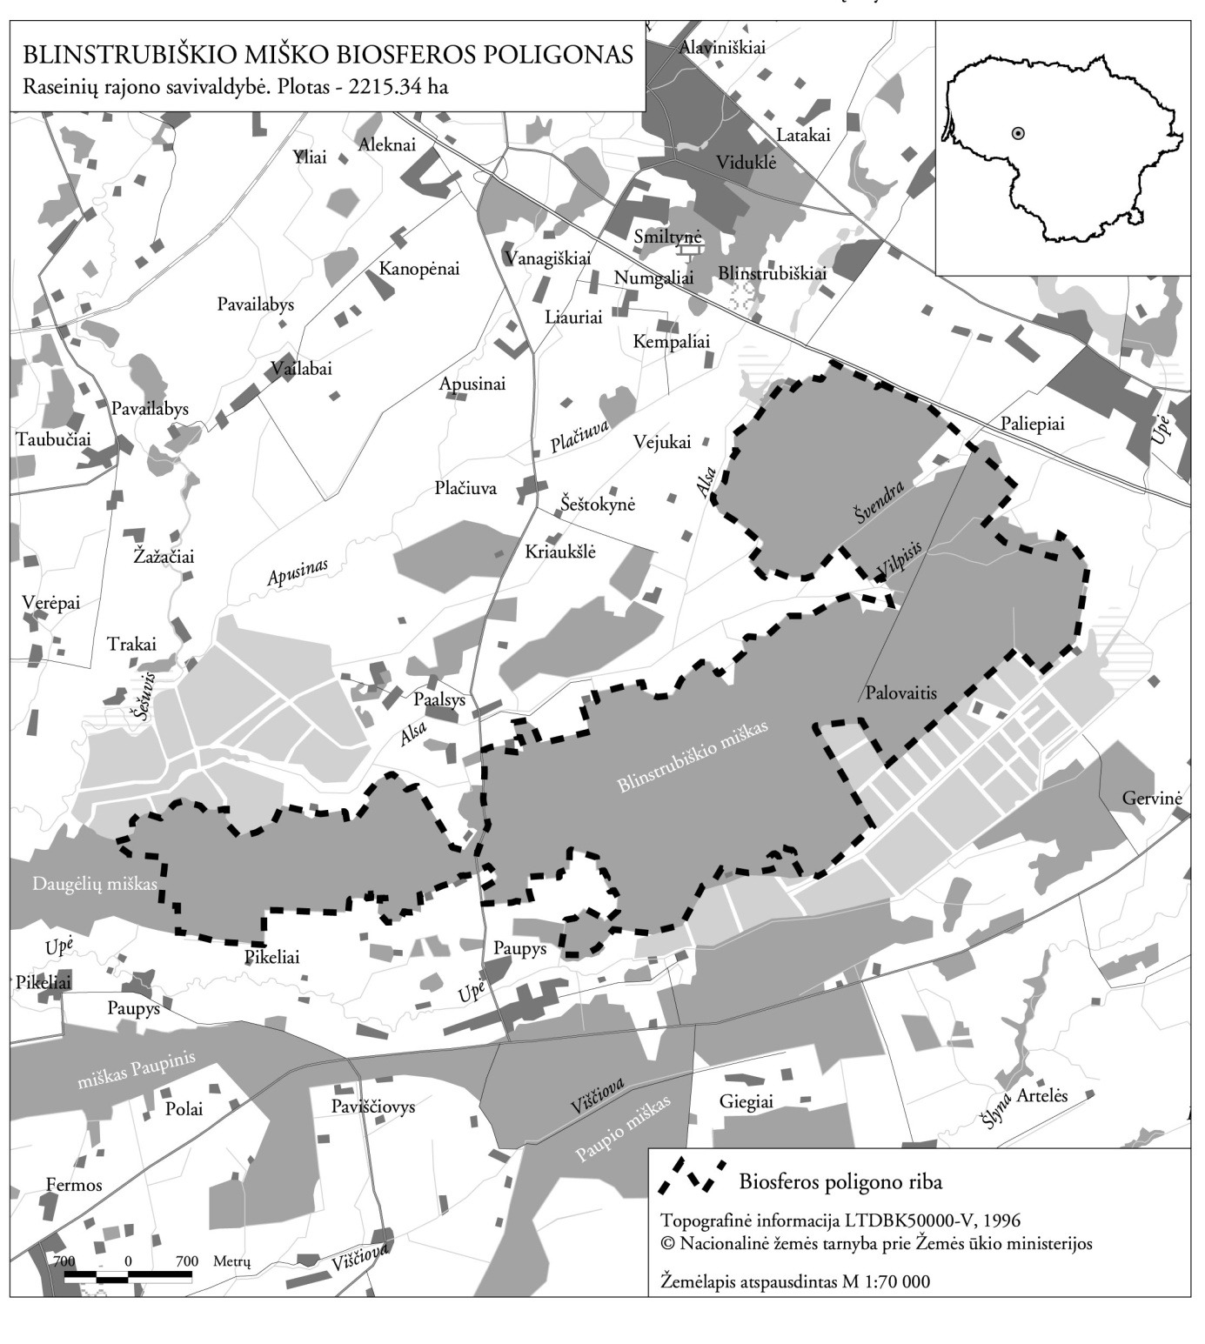

Blinstrubiškio miško biosferos poligono ribos parengtos naudojant ortofotografinius žemėlapius M 1:10 000 Lietuvos koordinačių sistemoje (LKS-94), Ribų plano originalas saugomas Valstybinėje saugomų teritorijų tarnyboje prie Aplinkos ministerijos.
_______________
PATVIRTINTA
Lietuvos Respublikos aplinkos ministro
2005 m. lapkričio 8 d.
įsakymu Nr. D1-531

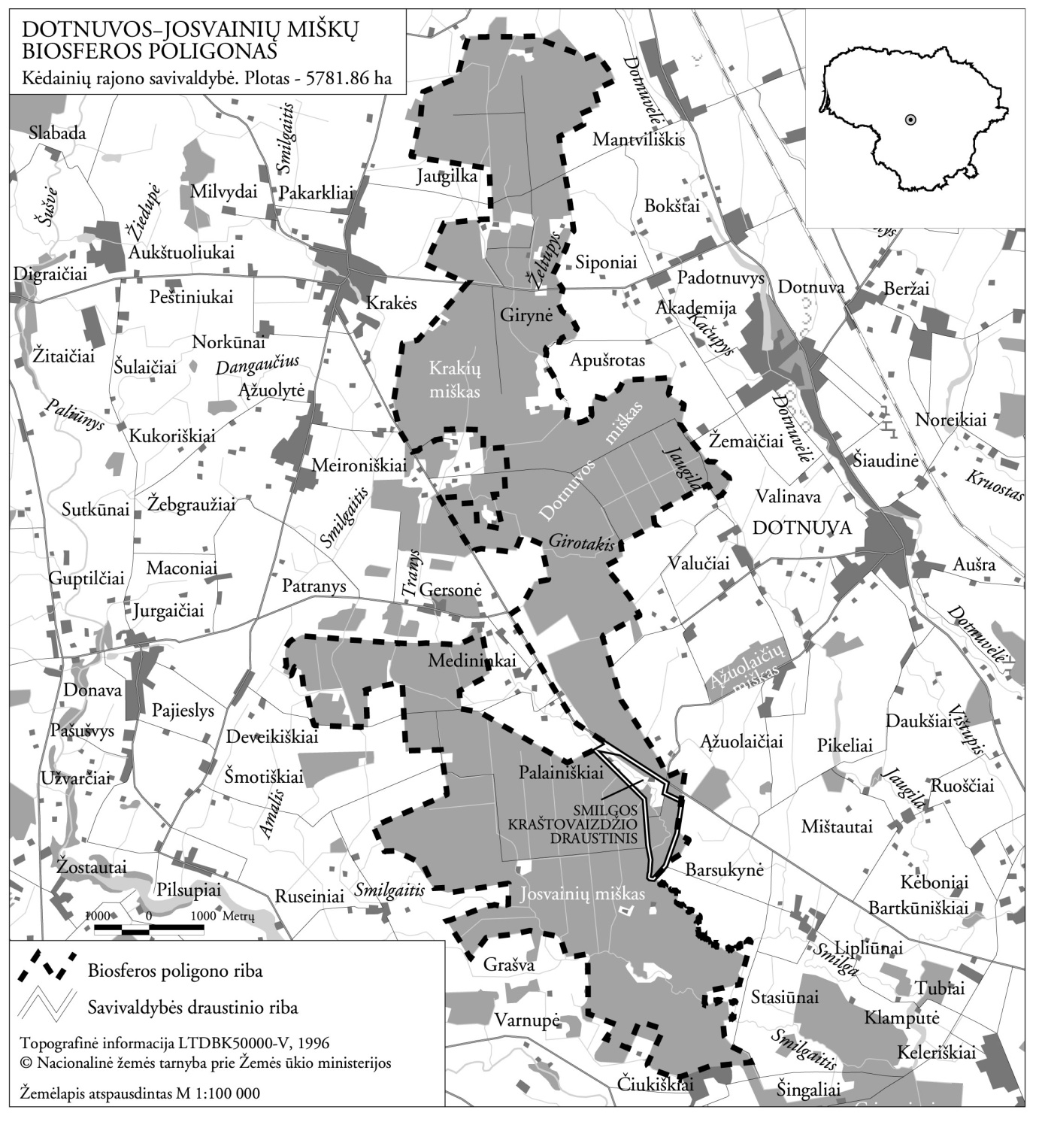

Dotnuvos-Josvainių miškų biosferos poligono ribos parengtos naudojant ortofotografinius žemėlapius M 1:10 000 Lietuvos koordinačių sistemoje (LKS-94). Ribų plano originalas saugomas Valstybinėje saugomų teritorijų tarnyboje prie Aplinkos ministerijos.
______________
PATVIRTINTA
Lietuvos Respublikos aplinkos ministro
2005 m. lapkričio 8 d.
įsakymu Nr. D1-531

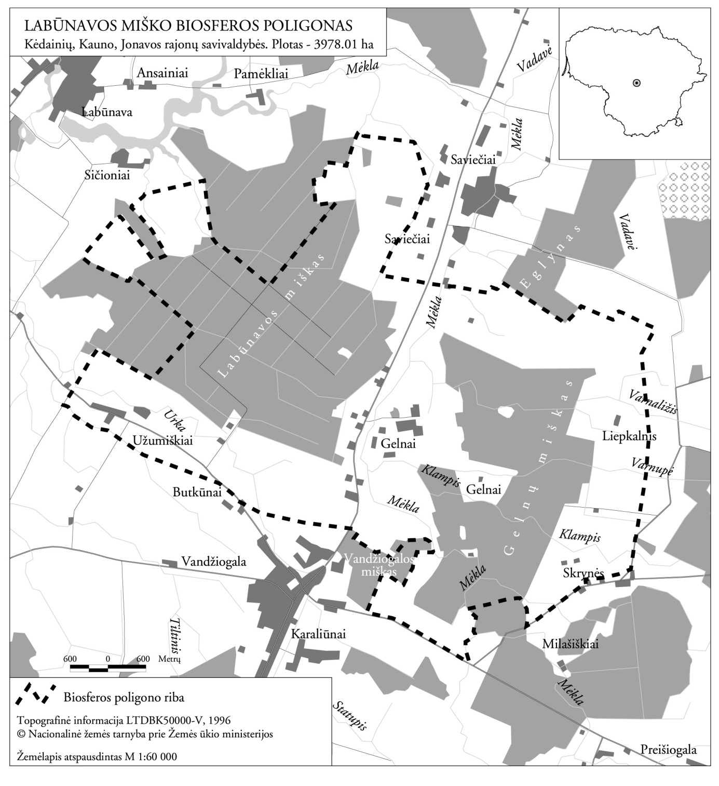

Labūnavos miško biosferos poligono ribos parengtos naudojant ortofotografinius žemėlapius M 1:10 000 Lietuvos koordinačių sistemoje (LKS-94), Ribų plano originalas saugomas Valstybinėje saugomų teritorijų tarnyboje prie Aplinkos ministerijos.
_____________
PATVIRTINTA
Lietuvos Respublikos aplinkos ministro
2005 m. lapkričio 8 d.
įsakymu Nr. D1-531

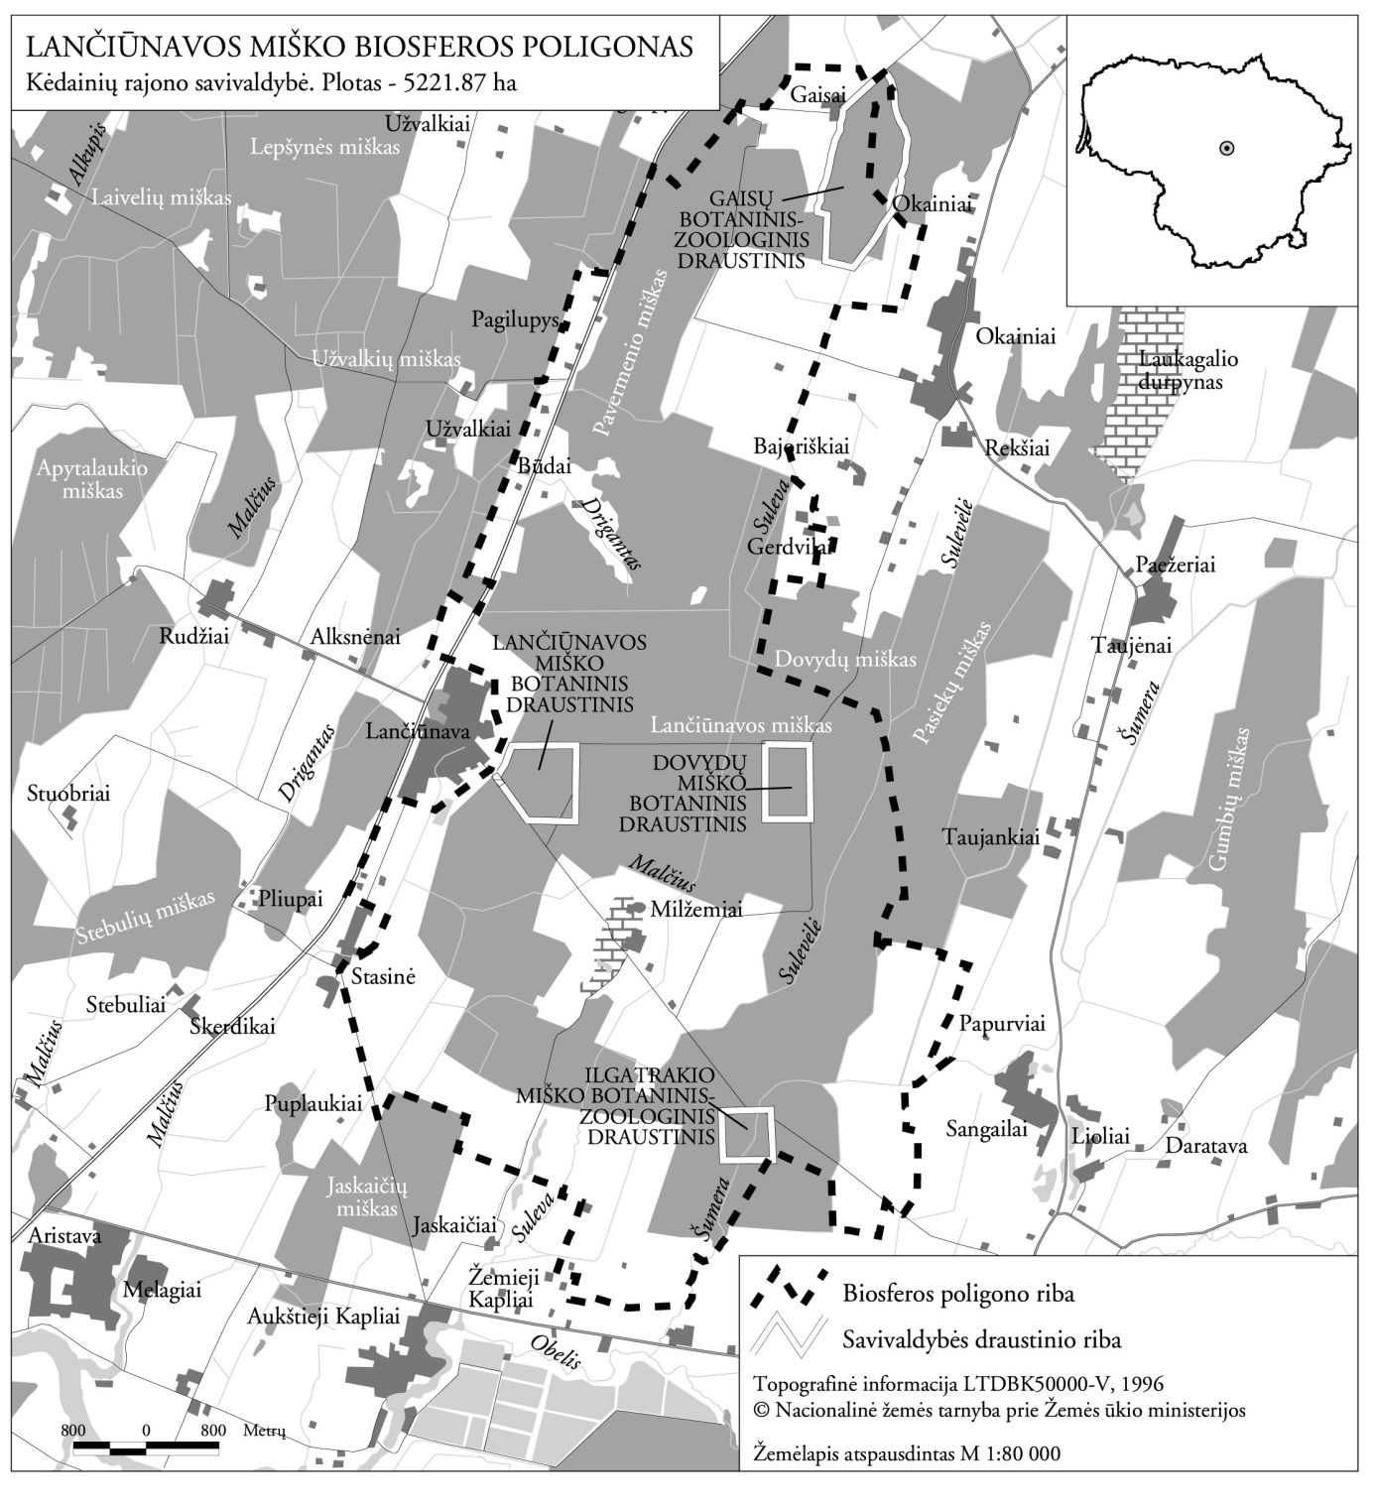

Lančiūnavos miško biosferos poligono ribos parengtos naudojant ortofotografinius žemėlapius M 1:10 000 Lietuvos koordinačių sistemoje (LKS-94). Ribų plano originalas saugomas Valstybinėje saugomų teritorijų tarnyboje prie Aplinkos ministerijos.
______________

Pakeitimai:

1.
Lietuvos Respublikos aplinkos ministerija, Įsakymas
Nr. D1-794, 2015-10-30, paskelbta TAR 2015-11-06, i. k. 2015-17734
Dėl Lietuvos Respublikos aplinkos ministro 2005 m. lapkričio 8 d. įsakymo Nr. D1-531 „Dėl Blinstrubiškio miško, Dotnuvos–Josvainių miškų, Labūnavos miško ir Lančiūnavos miško biosferos poligonų įsteigimo, jų nuostatų ir ribų planų patvirtinimo“ pakeitimo

2.
Lietuvos Respublikos aplinkos ministerija, Įsakymas
Nr. D1-570, 2018-06-26, paskelbta TAR 2018-06-27, i. k. 2018-10566
Dėl Lietuvos Respublikos aplinkos ministro 2005 m. lapkričio 8 d. įsakymo Nr. D1-531 „Dėl Blinstrubiškio miško, Dotnuvos-Josvainių miškų, Labūnavos miško ir Lančiūnavos miško biosferos poligonų įsteigimo, jų nuostatų ir ribų planų patvirtinimo“ pakeitimo

